sublime_text配置php调试环境
2014年10月15日 ⁄ 综合 ⁄ 共 307字 ⁄ 字号 小 中 大 ⁄ 评论关闭
步骤一：
首先确保你电脑安装了php，并把php设置到环境变量里了。
步骤二：
点击 sublime_text的“工具”->"编译系统"->"编译新系统"
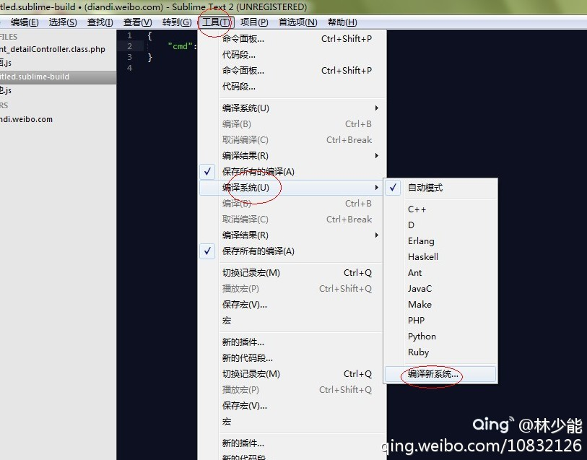
步骤三：输入编译脚本
输入如下：
{
"cmd": ["php", "$file"],
"file_regex": "^(...*?):([0-9]*):?([0-9]*)",
"selector": "source.php"
}
另存到Sublime Tex的Data目录下，如下是我的目录：
E:\softwave\Sublime Text 2.0.1\Data\Packages\PHP
文件名叫：PHP.sublime-build
步骤四：完毕
新建个文件，写几句脚本，保存。按Ctrl+B编译
